TRABALHO INTERDISCIPLINAR: APLICAÇÕES PARA PROCESSOS DE NEGÓCIOS

**Henrique Taite Mendes (**[**henriquetaite@gmail.com**](mailto:henriquetaite@gmail.com)**)**

**Luiz Felipe Linhares Vieira (**[**lzfdev@gmail.com**](mailto:henriquetaite@gmail.com)**)**

**Nathan Filipe Carvalho Cota (**[**nathancarvalhocota@gmail.com**](mailto:henriquetaite@gmail.com)**)**

**Bruno Alexandre Anastácio De Almeida (**[**brunoanastacio07@gmail.com**](mailto:brunoanastacio07@gmail.com)**)**

Instituto de Informática e Ciências Exatas – Pontifícia Universidade Católica de Minas Gerais (PUC MINAS)  
Belo Horizonte – MG – Brasil

***Resumo.*** *A empresa L&R Kits e Freios é uma pequena distribuidora de peças e kits para freios de caminhão, e estes últimos são montados pela própria organização com as peças que têm em estoque. Para fazer os cadastros e emissão de orçamentos para seus clientes, a L&R utiliza o programa Excel que possui certas limitações, que não deixam o serviço tão efetivo quanto poderia ser, além de não possuir qualquer nível de segurança, assim sendo muito suscetível a erros manuais dos usuários.*

*Diante disso, consideramos viável e muito útil criar um projeto de uma aplicação WEB para gerenciar o controle de estoque e geração de orçamentos, de forma otimizada e segura, além de trazer outras possíveis funções e benefícios para a organização em questão. Será possível emitir orçamentos e fazer o controle de estoque com mais agilidade, segurança e efetividade.*

**1. Introdução**

De acordo com artigo do site <https://www.mindtek.com.br/>, em 2022, 90% das empresas ainda utilizavam o Excel como ferramenta para realizar orçamentos, planejamentos e previsões de operações. Muito disso provavelmente se deve ao fato de ser um programa tradicional e pouco oneroso. No entanto, por mais que o Excel apresente uma infinidade de recursos, existem meios mais eficientes e completos de se realizar as atividades de planejamento, orçamentos e controles em geral de uma empresa.

Segundo artigo do site <https://gdoor.com.br/>, o Excel possui as seguintes limitações/problemas: exige atualização manual constante, atrasando o trabalho; é muito vulnerável à ataques; não têm recursos para armazenar e integrar uma quantidade grande de dados; não integra os setores da organização, ou seja, não existe a propriedade de concorrência para controlar atualização do documento; vulnerabilidade à perda de dados.

Distribuidora de pequeno porte, a L&R Kits e Freios é uma das organizações que ainda utiliza o Excel como ferramenta para fazer os seus controles habituais. Diante de todas as características descritas sobre o Excel anteriormente, que são razões para que o mesmo seja substituído por um novo programa, viemos com a proposta de criar uma aplicação WEB a ser implementada na L&R.

A aplicação será capaz de emitir orçamentos e fazer controle de estoque da distribuidora com mais flexibilidade e segurança, além de tornar possível cadastrar produtos, cadastrar movimentos de entrada e saída e gerar relatórios, tudo isto em uma ferramenta mais otimizada e segura que o Excel. Por fim, é essencial que esta criação seja capaz de não apresentar as mesmas limitações/problemas do Excel, tornando os processos mais eficientes, a empresa mais sólida e competitiva no mercado.

**1.1. Objetivos geral e específicos**

O objetivo geral do projeto é desenvolver uma aplicação web para otimizar os processos de controle de estoque, emissão de orçamentos e melhorar a segurança dos dados da L&R Kits e Freios, uma pequena distribuidora de peças de freios de caminhão.

Dentre os objetivos específicos, tem-se:

1. Desenvolver uma aplicação web de interface simples e intuitiva, hospedada na nuvem para assegurar a disponibilidade, integridade e segurança dos dados do estoque da empresa e prevenir erros de operação dos usuários.
2. Otimizar a geração de pedidos e orçamentos, fazendo a devida integração com o banco de dados do estoque.

**1.2. Justificativas**

Com a evolução da tecnologia, muitos empreendedores pequenos não conseguem acompanhar as novas ferramentas e soluções para otimização de suas atividades. Diante disso, é necessário a utilização de novos mecanismos para acompanhar a evolução e velocidade do mercado, se adequando às novas tendências. O projeto é necessário para otimizar e melhorar o processo da loja, através da criação de uma nova ferramenta que irá gerir e controlar todas as informações de uma forma mais prática, rápida e segura, sem as limitações do modelo utilizado anteriormente.

**2. Participantes do processo de negócio**

Os processos do negócio são realizados pelo dono da empresa, pelos funcionários dos setores administrativo, almoxarifado e vendas, e os processos mapeados foram:

* **Compra de mercadorias**

A compra de mercadorias é um processo de suporte e garante que o estoque esteja sempre abastecido. O processo ocorre da seguinte maneira:

* + **Contato com o fornecedor e solicitar do orçamento:**

O funcionário do administrativo entra em contato com o fornecedor e envia um orçamento das mercadorias que pretende comprar.

* + **Negociação dos preços:**

O funcionário administrativo negocia o preço das mercadorias com o fornecedor.

* + **Confirmar compra:**

O funcionário do administrativo confirma a compra e realiza o pedido com o fornecedor.

* + **Receber mercadorias**

A funcionária do almoxarifado recebe, contabiliza, e armazena as mercadorias recebidas no estoque.

* + **Registrar entrada no estoque:**

O funcionário do setor administrativo registra a entrada das mercadorias na aba “Registro de movimentos” da planilha “Controle de Estoque” no Excel.

* **Venda de mercadorias**

A venda de mercadorias é um processo primário e a fonte de receita de toda a empresa. O processo ocorre da seguinte maneira:

* + **Contato do cliente com a funcionária do setor de vendas:**

O cliente entra em contato com o setor de vendas por meio de email, Whatsapp ou telefone, solicitando um orçamento das mercadorias.

* + **Verificar a disponibilidade no estoque:**

A funcionária do setor de vendas verifica a disponibilidade e o preço das mercadorias no estoque através de uma planilha no Excel e gera o orçamento solicitado pelo cliente por meio da mesma planilha, utilizando um macro VBA.

* + **Emitir o orçamento:**

A funcionária do setor de vendas gera o orçamento solicitado pelo cliente por meio de uma planilha no excel, utilizando um macro VBA.

* + **Confirmação do pedido:**

O cliente confirma o pedido e o meio de entrega.

* + **Separação das mercadorias:**

A funcionária do almoxarifado separa e embala as mercadorias para a coleta da transportadora.

* + **Registrar saída do estoque:**

Após a confirmação do pedido e separação das mercadorias, o funcionário administrativo realiza o registro do movimento de saída na aba “Registro de movimentos” da planilha “Controle de Estoque” no Excel.

* **Gerenciamento e monitoramento do estoque**

O monitoramento de estoque é um processo gerencial importante para garantir a disponibilidade das mercadorias no estoque e evitar compras desnecessárias. O gerenciamento do estoque na empresa é feito através de uma planilha no Excel. O processo é realizado pelo dono da empresa e pelo funcionário do administrativo, e compreende os seguinte subprocessos:

* + **Cadastro de produtos**

O dono da empresa ou funcionário do administrativo registra novos produtos na aba “Estoque” da planilha “Controle de Estoque” no Excel para habilitar futuras entradas e saídas na aba “Registro de Movimentos”.

* + **Criação de Kits:**
    - A funcionária do almoxarifado separa Kits com as mercadorias disponíveis no estoque, para que mais mercadorias sejam vendidas simultaneamente.
    - O funcionário do setor administrativo registra o movimento de entrada dos Kits no estoque na aba “Registro de movimentos” da planilha “Controle de Estoque” no Excel, ao mesmo tempo que registra o movimento de saída das mercadorias utilizadas para montar o Kit.
  + **Verificação do estoque:**

O dono da empresa e o funcionário do setor administrativo monitoram a quantidade de mercadorias disponíveis no estoque, utilizando a aba “Estoque” da planilha “Controle de Estoque” no Excel para verificar se é necessário abastecer o estoque.

**3. Modelagem do Processo de Negócio**

Os processos identificados abaixo foram escolhidos para otimização por serem processos manuais repletos de retrabalho, com pouca segurança, grande margem de erro, compartilharem da mesma ferramenta (Excel) utilizada para sua execução e possuírem subprocessos comuns entre si que podem ser eliminados e otimizados através da implementação da ferramenta proposta neste trabalho.

* **Cadastrar de produtos**
* **Emitir orçamento para compras**
* **Emitir orçamento para vendas**
* **Registrar movimento de entrada no estoque**
* **Registrar movimento de saída do estoque**
* **Verificar disponibilidade no estoque**
* **Criar Kits**

**3.1. Modelagem da situação atual (Modelagem AS IS)**

**Cadastrar produtos**

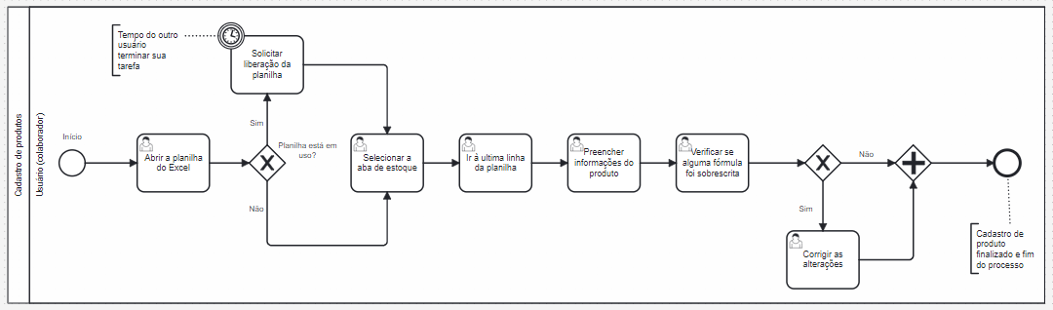

Disponível em: https://modeler.cloud.camunda.io/share/c8862ae1-3bd2-4f32-a023-5fe5e1a62b59

**Emitir orçamento para compras**

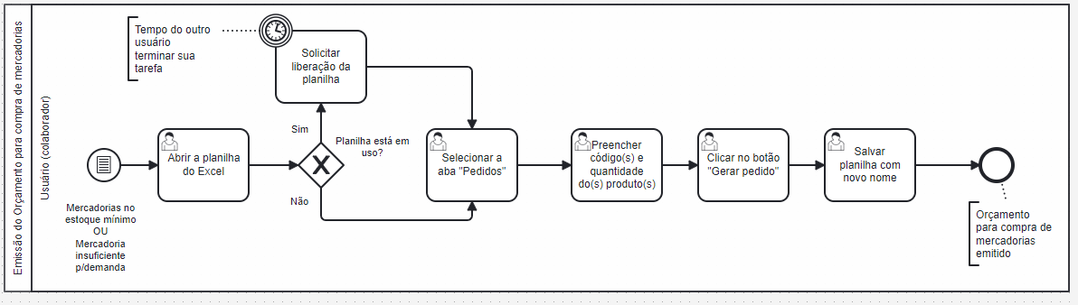 Disponível em: https://modeler.cloud.camunda.io/share/64af7abf-0015-4886-bb1e-e72ced7e4e59

**Emitir orçamento para vendas**

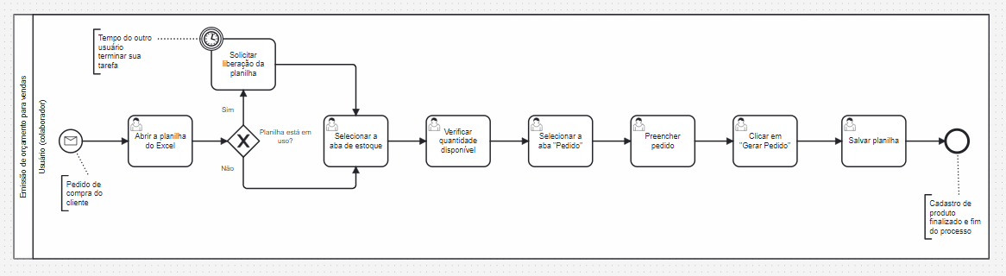

Disponível em: https://modeler.cloud.camunda.io/share/435751a7-6a88-4866-8fe6-e6f30cc09402

**Registrar movimento de entrada no estoque**

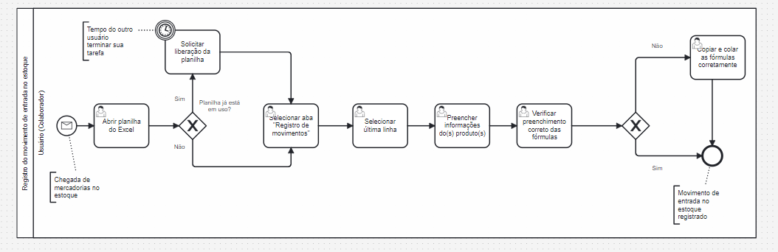

Disponível em: https://modeler.cloud.camunda.io/share/de838d2d-d5db-4e7f-a9d6-23c237b016da

**Registrar movimento de saída do estoque**

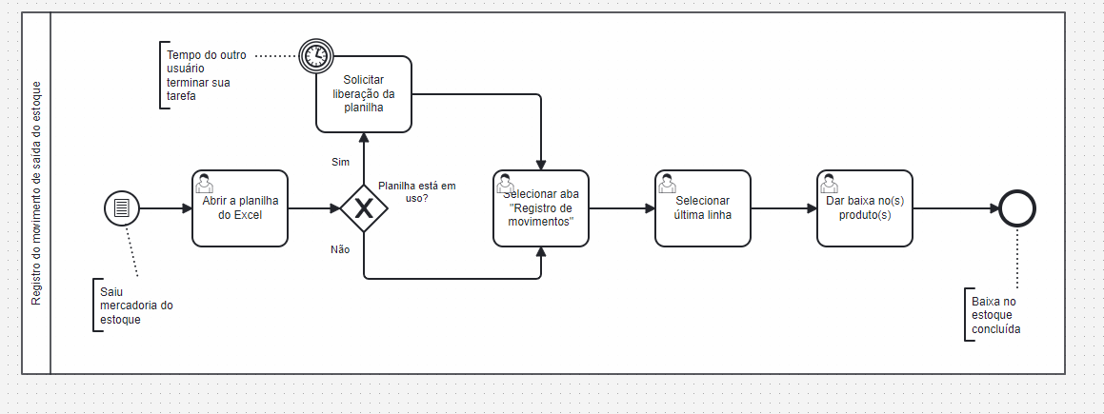

Disponível em: https://modeler.cloud.camunda.io/share/9acb471b-a8f2-45aa-87bf-7aa1900ca944

**Verificar disponibilidade no estoque**

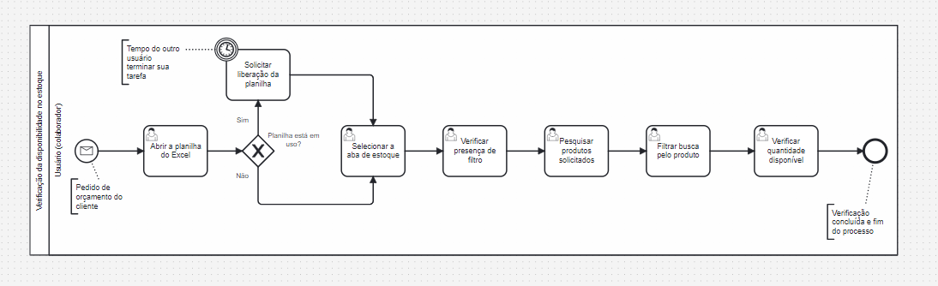

Disponível em: https://modeler.cloud.camunda.io/share/d28b60bd-eef1-4de1-9a40-1d2e28f4b8a5

**Criar Kits**

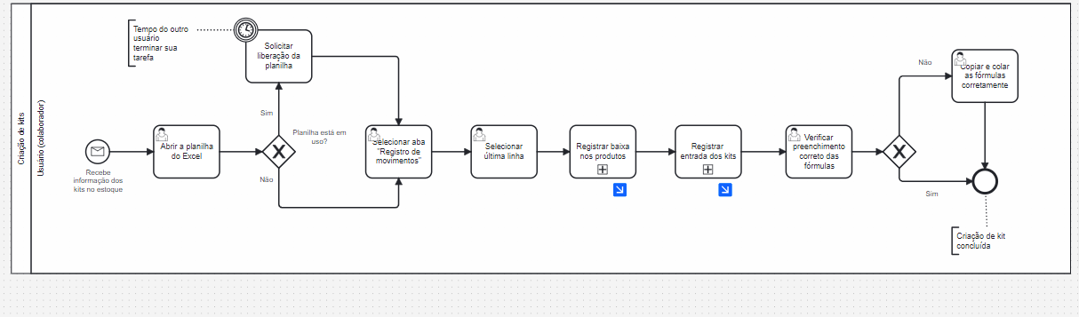

Disponível em: https://modeler.cloud.camunda.io/share/d7c86aaa-d390-4870-961c-a3917fa3442d

**3.2. Análise dos processos**

**Não conformidades gerais**

* **Segurança dos dados:** a empresa utiliza o Excel como “base de dados” e ferramenta para a gestão do estoque, e este não possui qualquer segurança ao abrir a planilha, backup e proteção contra a exclusão do arquivo em que os dados estão armazenados.
* **Integridade das informações:** muitos dados ficam expostos ao abrir a planilha e ficam sujeitos a alterações indesejadas tanto em registros antigos quanto nas fórmulas da planilha que podem afetar os dados passados e futuros.
* **Concorrência:** a planilha fica armazenada na rede do escritório e apenas uma pessoa pode utilizar a planilha por vez, e se a mesma esquecer a planilha aberta em seu computador, outra pessoa não poderá utilizar.
* **Tempo:** Algumas atividades levam tempo demais para serem executadas e são muito repetitivas, suscetíveis a erros.

**3.3. Desenho dos Processos (*TO BE*)**

Os processos abaixo foram modelados novamente representando o uso da ferramenta proposta para resolver as não conformidades descritas no tópico acima:

* **Segurança dos dados:** com uma aplicação web armazenada em nuvem, os dados ficam seguros, com backups recorrentes e protegidos contra exclusão e corrupção.
* **Integridade das informações:** os dados são apenas exibidos no sistema de maneira segura, sem que possam sofrer alterações a qualquer momento, e não ficam dependentes de fórmulas que podem ser alteradas por engano ou falta de conhecimento do usuário, diferente do que acontece no Excel.
* **Concorrência:** vários usuários podem realizar as atividades no sistema simultaneamente, resolvendo assim o problema da exclusividade de uso da planilha do Excel.
* **Tempo:** as atividades se tornam mais rápidas e diretas pela aplicação web, onde o usuário fica livre de ter que dar manutenção em fórmulas de excel e verificar linhas disponíveis para inserção dos registros, podendo cumprir seus objetivos apenas clicando em alguns botões objetivos.

**Cadastrar produtos**

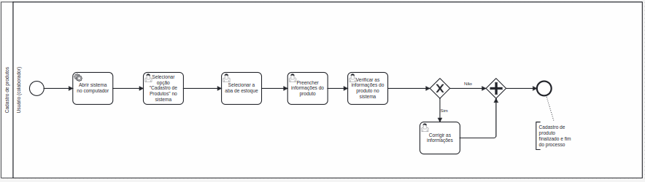

Disponível em: https://modeler.cloud.camunda.io/share/46fe3f12-68af-474a-9830-ced0e592609d

**Emitir orçamento para compras**

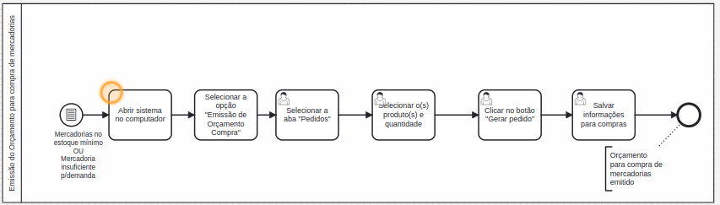Disponível em: https://modeler.cloud.camunda.io/share/9ea4e7a0-de27-4dac-8c91-90f3a3ca4c70

**Emitir orçamento para vendas**

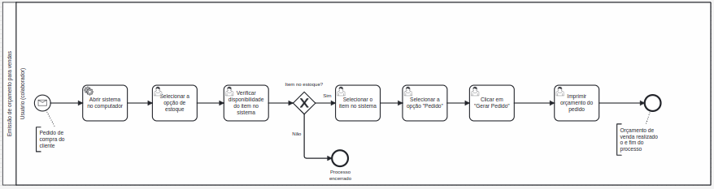

Disponível em: <https://modeler.cloud.camunda.io/share/92daa343-b4a9-46fb-bc5d-ce404cf7cf4a>

**Registrar movimento de entrada**

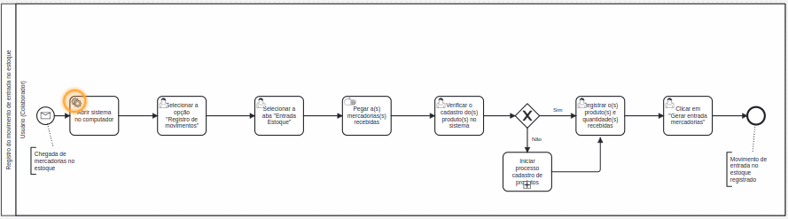

Disponível em: <https://modeler.cloud.camunda.io/share/0244c5ff-7c87-4e91-ae50-23240c825bc2>

**Registrar movimento de saída**

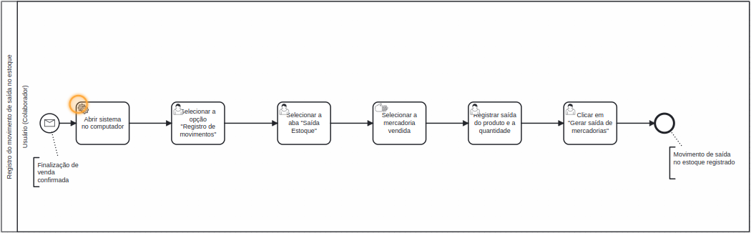

Disponível em: https://modeler.cloud.camunda.io/share/3e9f5bbc-5643-479e-9daa-7734813eb999

**Consulta do histórico de saídas**

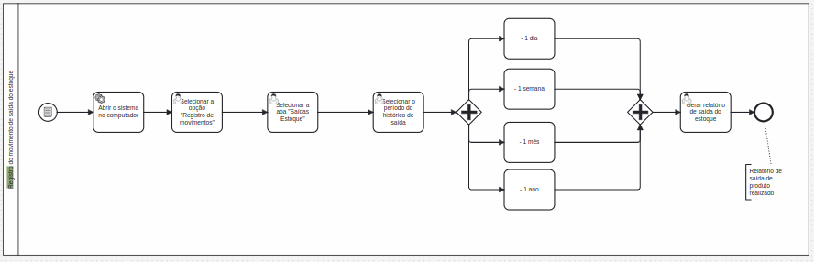

Disponível em: <https://modeler.cloud.camunda.io/share/714e0aa5-baf1-4d87-a90d-17a9dedeb886>

**Verificar estoque**

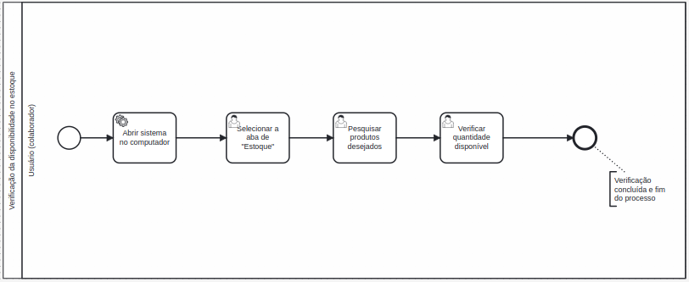

Disponível em: https://modeler.cloud.camunda.io/share/0ebc45d3-bed1-4533-a1aa-cbf217308271

**Criar kits**

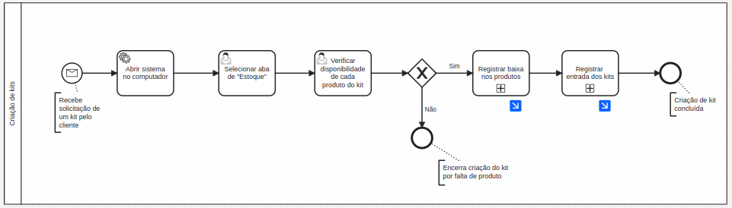

Disponível em: https://modeler.cloud.camunda.io/share/1b2a090d-35c2-47b5-a519-dca00eb1339a

**4. Projeto da Solução**

**4.1. Protótipos de telas**

A partir das atividades de usuário identificadas na seção anterior, elabore o protótipo de tela de cada uma delas.

**4.1.1. Processo x: [nome da tarefa]**

|  |  |
| --- | --- |
| **Atividade** | **Protótipo** |
| **Nome** | **[Nome da propriedade ou campo]** |
|  |  |
|  |  |
|  |  |

**4.2. Diagrama Entidade e Relacionamento (DER)**

O desenvolvimento da solução proposta requer a existência de bases de dados que permitam efetuar os cadastros de dados e controles associados aos processos identificados, assim como recuperações.

Utilizando a notação do **DER** (Diagrama Entidade e Relacionamento), elaborem um modelo, na ferramenta visual indicada na disciplina, que contemple todas as **entidades e atributos associados às atividades dos processos** identificados. Deve ser gerado um único DER que suporte todos os processos escolhidos, visando, assim, uma base de dados integrada. O modelo deve contemplar, também, o controle de acesso de usuários (partes interessadas dos processos) de acordo com os papéis definidos nos modelos do processo de negócio.

Colem aqui o DER confeccionado.

**4.3. Tecnologias**

Descreva qual (is) tecnologias você vai usar para resolver o seu problema, ou seja, implementar a sua solução. Liste todas as tecnologias envolvidas, linguagens a serem utilizadas, serviços web, frameworks, bibliotecas, IDEs de desenvolvimento, e ferramentas. Apresente também uma figura explicando como as tecnologias estão relacionadas ou como uma interação do usuário com o sistema vai ser conduzida, por onde ela passa até retornar uma resposta ao usuário.

As principais tecnologias utilizadas serão referentes ao desenvolvimento do software, que será realizado pela linguagem C# através da IDE Visual Studio 2022 (ou versões anteriores). O framework que será utilizado com a linguagem será o Blazor, que é uma estrutura web que permite aos desenvolvedores criar interfaces de usuário web baseadas em componentes, usando C# e HTML. Também será utilizado um sistema de cadastro e login terceirizado, chamado OpenID, que nesse caso será fornecido através de emails da Microsoft e sua plataforma.

(FALTAM ACRESCENTAR OUTRAS POSSÍVEIS TECNOLOGIAS E A FIGURA REPRESENTANDO A RELAÇÃO COM O USUÁRIO)

**5. Uso Software**

Faça aqui uma breve descrição do software e coloque as principais telas com uma explicação de como usar cada uma.

**6. Conclusão**

Apresentem, aqui, a conclusão do trabalho, que deve conter uma **síntese** dos **principais resultados** obtidos com a melhoria dos processos, uma discussão das **limitações** da solução proposta e **sugestões de novas linhas de estudo**.

**REFERÊNCIAS**

Como um projeto de *software* não requer revisão bibliográfica, a inclusão das referências não é obrigatória. No entanto, caso vocês desejem incluir referências relacionadas às tecnologias, padrões, ou metodologias empregadas no trabalho, relacione-as de acordo com a ABNT.

Verifiquem no *link* abaixo como devem ser as referências no padrão ABNT:

http://www.pucminas.br/imagedb/documento/DOC_DSC_NOME_ARQUI20160217102425.pdf